הורדת הטופס:
- יש לשלב את שירות מס' רץ בשדה referance ב-XML
      - AssociationComplaintProcess/p_1/sub_form_main/reference
השאילתה : select NEXT VALUE FOR MojFormSequence as num
- יש לעדכן תאריך = היום בנתיב:
      - AssociationComplaintProcess/p_1/sub_form_main/Date
- השירות יקבל mojid ויחזיר מסמך. (מול יניב – יחידה 899 + שם טופס: AssociationComplaintForm)

- הגדרות הנדרשות לעדכן ב-XML :
למעט username –צריך לעדכן את כל המסומן מטה.

ובנוסף ב- form properties צריך למלא את ה-form_name + form_tamplate

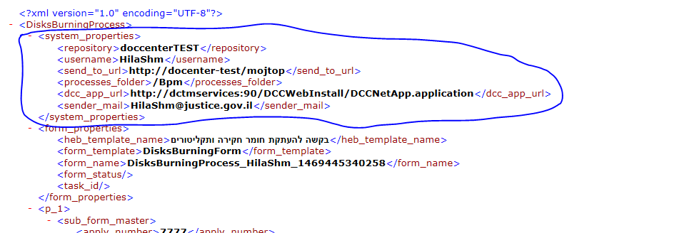

IBOLT מפעיל שירות–> מפעיל WF

שליחת טופס מקוון "תלונה על עמותה"
- המשתמש שולח את הטופס לתיבת דואר –
  - בייצור: amutotform@justice.gov.il
  - בטסט: amutotformtest@justice.gov.il
- האזנה של IBOLT לתיבה: ניתוב מיילים נכנסים - שילוב רכיב Ibolt
- בדיקת דואר נכנס - תזמון פעילות IBOLT - יופעל כל 5 דקות
- נתב Ibolt יאזין למייל ויבצע את הבדיקות הבאות:

- בדיקה שאל ההודעה מצורף קובץ אחד בלבד
- אם אין קובץ מצורף תוחזר הודעה לשולח:
"שלום,
"לא צורף קובץ, נא צרף את הטופס ושלח שנית".
- אם מצורף יותר מקובץ אחד תוחזר הודעה לשולח:
"שלום,
להודעה מצורף יותר מקובץ אחד, יש לצרף אך ורק את הטופס המקוון"
בדיקה שהצרופה הינה מסוג PDF/FDF
- אם הקובץ אינו מסוג FDF/PDF תוחזר הודעה לשולח:
שלום,
הקובץ המצורף אינו מסוג FDF/PDF, נא צרף את הטופס בפורמטPDF ושלח שנית".
- עיצוב הטקסט בהודעות מ-ibolt:
פונט = Arial
גודל = 10
כיוון טקסט מימין לשמאל

IBOLT מפעיל שירות sendform:
הכתובת של השירות אותו אתם צריכים להפעיל היא: http://TEST:90/WcfAssociationComplaint/Services.svc
- ibolt מעביר לשירות דוקמנטום מערך בתים המייצג קובץ PDF (input = שם הקובץ + הקובץ עצמו).
- IBOLT יחזיר בנוסף את הפרמטר sent_from מההודעה המקורית לשירות
- מעביר את המייל לגיבוי לתיבה Deleted items
סיום פעילות Ibolt

שירות SendForm

השירות יבצע בדיקת ואלידיות על הטופס:
  - 1 = שגוי
    - מזהה הטופס לא קיים בטבלה moj_forms_generator_log
שירות ישלח הודעה לשולח:
"שלום,
הקובץ שנשלח אינו תקין, נא צרף את הטופס התקין ושלח שנית"
    - תוכן הקובץ שנשלח לא מכיל את ה-XML המשולב בתוכו או שה-XML עצמו אינו בפורמט המצופה
"שלום,
הקובץ שנשלח אינו תקין, נא צרף את הטופס התקין ושלח שנית"
    - הקובץ כבר נקלט במערכת (שאילתה: בדיקה אם קיימים שני הפרמטרים הבאים: Id_form + Input_date בטבלה moj_forms_generator_log)
שירות ישלח הודעה לשולח:
שלום,
קובץ זה כבר נקלט במערכת, לתיקונים ולתוספות אנא פנה ליחידה
אם התקבלו השגיאות הנ"ל – ישלחו ההודעות לכתובת המייל ממנה נשלח הטופס sender_mail–( ibolt מעביר את הערך לשירות)
  - 0 = תקין
    - מזהה טופס קיים בטבלה moj_forms_generator_log
    - וגם input_date = null ולעדכן אותו
    - בדיקה שטופס זה לא נקלט כבר.
- תחת system_properties השירות ישתול:
      - כתובת מייל של המשתמש (SENDERMAIL) – יתקבל מה-IBOLT
- חילוץ XML ושמירה כ - mojform ב : /Bpm
- חילוץ הקבצים המצורפים ושמירה Bpm/Attachments ושתילת object_id של הקבצים ב –XML בנתיבים:
- /AssociationComplaintProcess/p_1/Sub_subjects/sub_warning_files_and_details/objId
- /AssociationComplaintProcess/p_1/Sub_subjects/sub_warning_other_factor_files_and_details/objId
שיוך צרופה לנתיב על מנת לשתול את ה object_id- על פי שם האובייקט ב-XML , בשדה שנקרא file_name, תחת אותו נתיב עבור כל צרופה.
- במידה והכל תקין:
יישלח מייל למשתמש מהשירות:
כותרת המייל: טופס תלונה על התנהלות עמותה או חברה לתועלת הציבור הועבר לטיפול
גוף המייל – יש להשלים
במידה ומוגדר ב- XML ערך= 1 בנתיב:
/AssociationComplaintProcess/p_1/Sub_complaint_detalis/Sub_subject_of_complaint/A_legal_dispute_between_the_petitioner_and_Association
יש לשלוח בגוף המייל:
לידיעה - ככל שהעניין נמצא בערכאות שיפוטיות, ככלל, רשם העמותות לא יכריע בעניינים העובדתיים שהובאו לפתחו של בית המשפט. אולם יתכן שתשקל הפעלת סמכויות גם במקביל להליך המשפטי"
במידה וסומן 1 בנתיב:
/AssociationComplaintProcess/p_1/Sub_complaint_detalis/Sub_subject_of_complaint/Suspicion_of_criminal_wrongdoing
יש לשלוח יידוע במייל: "לאור העובדה שציינת בטופס שמתקיים חשש לביצוע עבירות פליליות, נעדכנך כי הגורם המוסמך לבדוק חשדות כאמור הוא משטרת ישראל, לפיכך מוצע להגיש במקביל תלונה למשטרה"

הפעלתwf - AssociationComplaintProcess

  - שם היוזר בדוקומנטום שיבצע את הפעולות של השירות הוא :
    - בייצור: amutotform@justice.gov.il
    - בטסט: amutotformtest@justice.gov.il

  - סיסמא: A1234a (לוודא מול המוקד שיש שם פרטי ומשפחה בעברית - קיים)

  - השירות ישלח מייל התראה לקבוצתtfasim אם ישנן נפילות פנימיות כגון: שרת למטה, DFS למטה וכו'.

הפעלת WS שפותח/ מעדכן תיק בדוקסנטר

קבלת הטופס ע"י עמותות

היחידה בודקת את הטופס , ממלא את השדות הרלוונטיים בחלק ב' ולוחצת על כפתור שלח והדפס

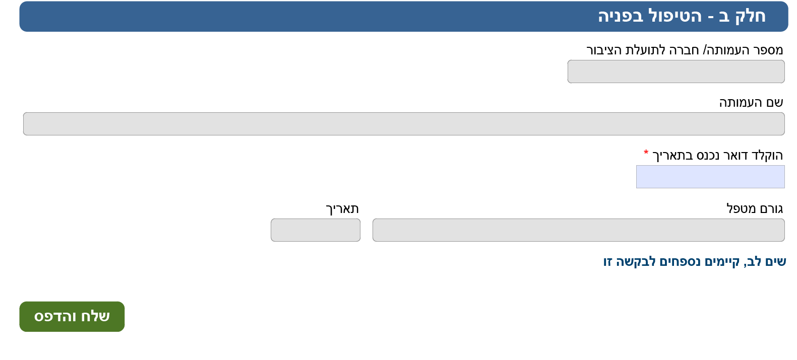

קריאה לתכנית לעדכון נתונים בדוקסנטר UpdateFolder
הכתובת של השירות אותו אתם צריכים להפעיל היא: http://dctmservicesTEST:90/WcfAssociationComplaint/Services.svc

הקלט: עובר ל r_objectid של ה- xml

טעינה במערכת דוקסנטר

בנתיב:
- Cabinets//דוקסנטר תיקים/רשם העמותות

- טייפ: moj_ amutot_folder

- יש לעדכן תיק לפי object_name= מס' עמותה
נתיב בXML :
AssociationComplaintProcess/p_1/Sub_complaint_detalis/association_number

אם לא קיים תיק: יש לשלוח הודעת שגיאה לקבוצת tfasim:
שלום, מס' תיק [התיק שלא נמצא]לא קיים במערכת

- שתילת הטופס + העתקת מסמכים מ- BPM/Attachments בתוך התיק
- מחיקת המסמכים מ BPM/Attachments
- עדכון בXML של r_object_ id של המסמכים שהועתקו
- טייפ: moj_general_doc
  - title– (טופס עצמו - PDF) טופס מקוון תלונה על עמותה
  - title(נספחים – צרופות) נספחים לטופס מקוון תלונה על עמותה
  - doc_type: 11709
  - sub_type: 1170901
  - item_type: 1
  - reference : מס' אסמכתא של הטופס
  - acl_name: הרשאת חסוי moj_amutot_default_ACL
  - doc_date – תאריך הטעינה
  - תאריך יצירה- תאריך הטעינה

השירות יבצע שליחת יידוע ללקוח:
יש להשלים כותרת המייל:
גוף המייל:
4. שילוב service לעדכון הפרמטרים הבאים בטבלת לוג כללי:
פרמטר | ערך
DB | Dcc log
Server | Main-jr-doc-SQL6B
Start | תאריך + שעת תחילת פעילות השירות
End | תאריך + שעת סיום פעילות השירות
Function
Massage | מהות השגיאה (במידה ויש)
Parameters | שרשור של השדות הבאים מופרדים במקף:  reference e-sender_name-from day-to day
Repository
Station_name
Return_value | 0-true  1-false

